

Gutiérrez Muños José de Jesús

Martínez Noyola Moisés Emanuel

Medina Rodríguez Francisco Javier

Pasillas Gonzalez Iván Alejandro

Alvarado Galicia Felipe

ing. mecatronica 8/a

Moran grabito carlos enrique

Prototipo De Control De Robot

Dinámica de Robots

**Análisis de Elementos Infinitos.**

**Definición**

El análisis por elementos finitos (FEA, siglas en inglés de Finite Element Analysis) es una técnica de simulación por computador usada en ingeniería. Usa una técnica numérica llamada método de los elementos finitos (FEM).

Existen muchos paquetes de software, tanto libres como no libres. El desarrollo de elementos finitos en estructuras, suele basarse en análisis energéticos como el principio de los trabajos virtuales.

**Aplicaciones**

En estas aplicaciones, el objeto o sistema se representa por un modelo geométricamente similar que consta de múltiples regiones discretas simplificadas y conectadas. Ecuaciones de equilibrio, junto con consideraciones físicas aplicables, así como relaciones constitutivas, se aplican a cada elemento, y se construye un sistema de varias ecuaciones. El sistema de ecuaciones se resuelve para los valores desconocidos usando técnicas de álgebra lineal o esquemas no lineales, dependiendo del problema. Siendo un método aproximado, la precisión de los métodos FEA puede ser mejorada refinando la discretización en el modelo, usando más elementos y nodos.

Comúnmente se usa FEA en determinar los esfuerzos y desplazamientos en sistemas mecánicos. Es además usado de manera rutinaria en el análisis de muchos otros tipos de problemas, entre ellos Transferencia de calor, dinámica de fluidos, y electromagnetismo. Con FEA se pueden manejar sistemas complejos cuyas soluciones analíticas son difícilmente calculables.

**Análisis por elementos finitos**

En general, hay tres fases en cualquier tarea asistida por computador:

* Pre-procesamiento. Definir el modelo de elementos finitos y los factores ambientales que influyen en él.
* Solución del análisis. Solucionar el modelo de elementos finitos.
* Post-procesamiento de resultados usando herramientas de visualización.

**Pre-procesamiento**

El primer paso en FEA, pre-procesamiento, es construir un modelo de elementos finitos de la estructura a ser analizada. En muchos paquetes de FEA se requiere de la entrada de una descripción topológica de las características geométricas de la estructura.3​ Ésta puede ser 1D, 2D, o 3D. El objetivo principal del modelo es replicar de manera realista los parámetros importantes y características del modelo real.3​ La manera más sencilla para conseguir similaridad en el análisis es utilizar planos pre existentes, modelos CAD, o datos importados de un ambiente FEA. Una vez se ha creado la geometría, se utiliza un procedimiento para definir y dividir el modelo en "pequeños" elementos. En general, un modelo de elementos finitos está definido por una malla, la cual está conformada por elementos y nodos. Los nodos representan puntos en los cuales se calcula el desplazamiento (análisis estructural). Los paquetes de FEA enumeran los nodos como una herramienta de identificación. Los elementos están determinados por conjuntos de nodos, y definen propiedades localizadas de masa y rigidez. Los elementos también están definidos por la numeración de la malla, la cual permite referenciar la correspondiente deflexión o esfuerzo (en análisis estructural) para una localización específica.3​

**Análisis (cómputo de la solución)**

En la siguiente etapa en el proceso de análisis de elementos finitos se lleva a cabo una serie de procesos computacionales que involucran fuerzas aplicadas, y las propiedades de los elementos de donde producir un modelo de solución. Tal análisis estructural permite la determinación de efectos como lo son las deformaciones, estiramiento o estrés que son causados por fuerzas estructurales aplicadas como lo son la fuerza, la presión y la gravedad.

**Post-procesamiento (visualización)**

Estos resultados entonces pueden ser estudiados utilizando herramientas visuales dentro del ambiente de FEA para ver y para identificar completamente las implicaciones del análisis. Herramientas numéricas y gráficas permiten la localización precisa de información como esfuerzos y deformaciones a ser identificadas.

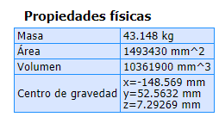

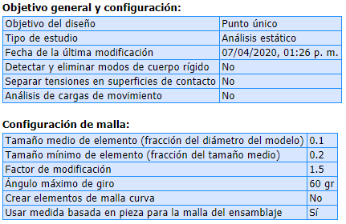

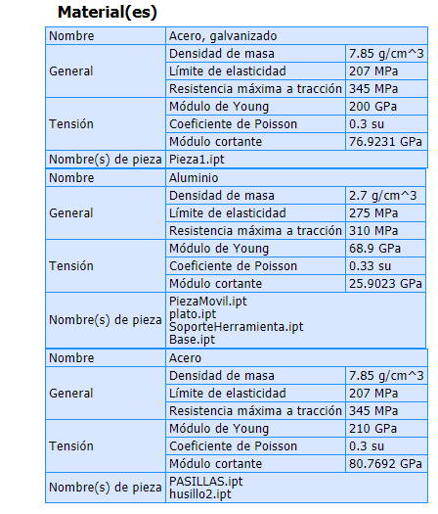

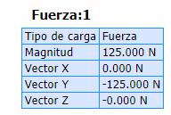

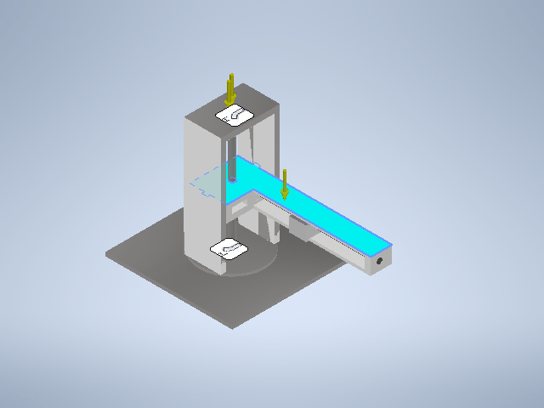

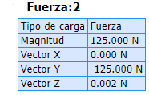

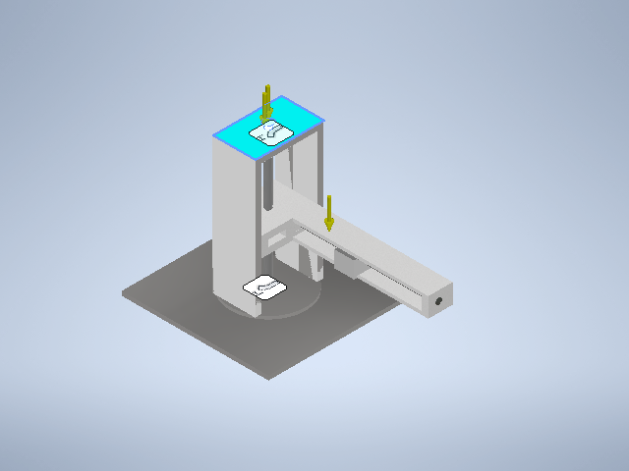

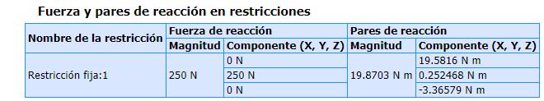

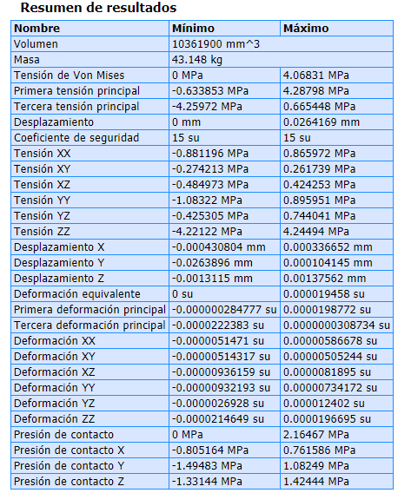

**Tensión de Von Mises**

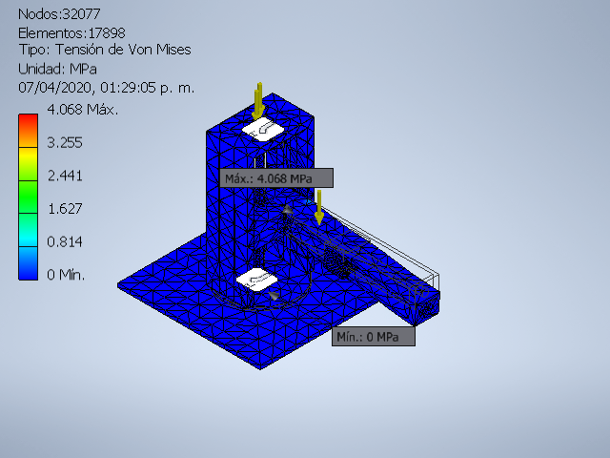

##### Primera tensión principal

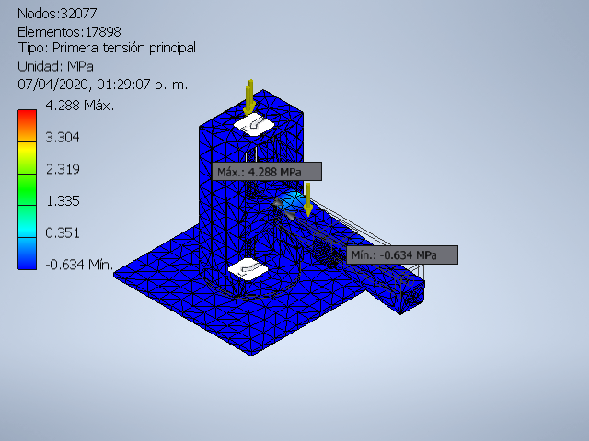

##### Desplazamiento

